Programowanie Sieciowe
Perceptron wielowarstwowy

Imię i nazwisko: Dominik Ćwikowski
Indeks: 248914
Data zajęć: 24.03.2021

1. Opis ćwiczenia

Ćwiczenie ma na celu przetestowania działania sieci wielowarstwowej, wyszukiwanie optymalnych parametrów sieci i interpretacja jej wyników .

2. Opis rozwiązania problemu

Sieć tego typu składa się zwykle z jednej warstwy wejściowej, kilku warstw ukrytych oraz jednej warstwy wyjściowej. Warstwy ukryte składają się najczęściej z neuronów McCullocha-Pittsa.

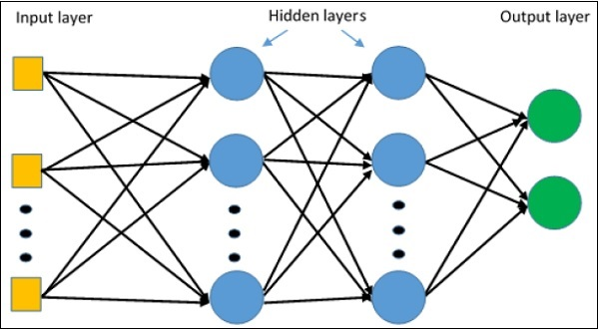

Posłużymy się przy tym także, tak zwanym “One Hot Decoding”, którym będziemy kodować klasy. Jest to kod pozycyjny, o wielkości n bitów, gdzie tylko jeden z nich przyjmuje wartość 1.

Następnie stworzymy słownik który będzie zawierał wartości dla których bedzięmy szukać najlepszego klasyfikatora.
A pod koniec sprawdzimy dokladność najlepszego klasyfikatora i dokonamy klasyfikacji.

3. Testy

Testy były wykonywane na zbiorach: “Iris”, “Digits” I “Mushrooms” (z Kaggle.com).
“Iris” to najbardziej znana baza danych dla uczenia maszynowego, zawierająca 4 wartości dla 3 różnych kwiatów.
Baza danych “Digits” jest częścią biblioteki “cklearn” do Pythona. Użyłem jej zamiast MNIST, ponieważ próba wykonania ćwiczenia na nim kończyła się otrzymaniem błędów związanych z alokacją pamięci przez funkcje z “cklearn”. “Digits” ma ok. 2000 próbek i rozmiary cyfr 8x8, co pozwoliło mi na pominięcie problemów.
Baza “Mushrooms” zawiera 8000 próbek, podzielone są na 2 klasy “jadalne” i “niejadalne”, i 22 wartości wejściowe.

Dla “Iris”:

Najlepsze uzyskane parametry:
Dokładność ponownego testu dla najlepszych parametrów:
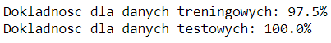

Funkcja celu:
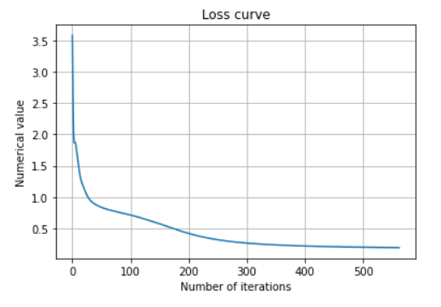

Klasyfikacja:

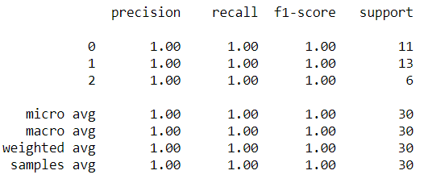

Dla “Digits”:

Najlepsze uzyskane parametry:

Dokładność ponownego testu dla najlepszych parametrów:
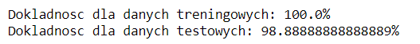

Klasyfikacja:

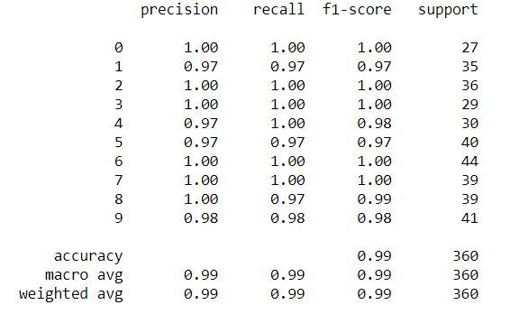

Dla “Mushrooms”:

Najlepsze uzyskane parametry:
Dokładność ponownego testu dla najlepszych parametrów:

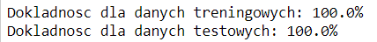

Klasyfikacja:

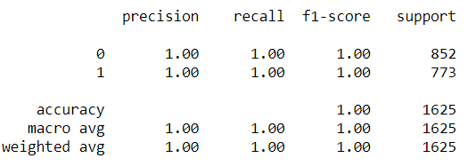

4. Wnioski

Użycie perceptronu wielowarstwowego, pozwala na uzyskanie lepszej dokładności, potrafiącej wynieść nawet 100%.

Im większa ilość danych wejściowych, tym większa szansa na wynik równy 100%.

Większa ilość warstw ukrytych nie musi wpływać pozytywnie na wynik.

